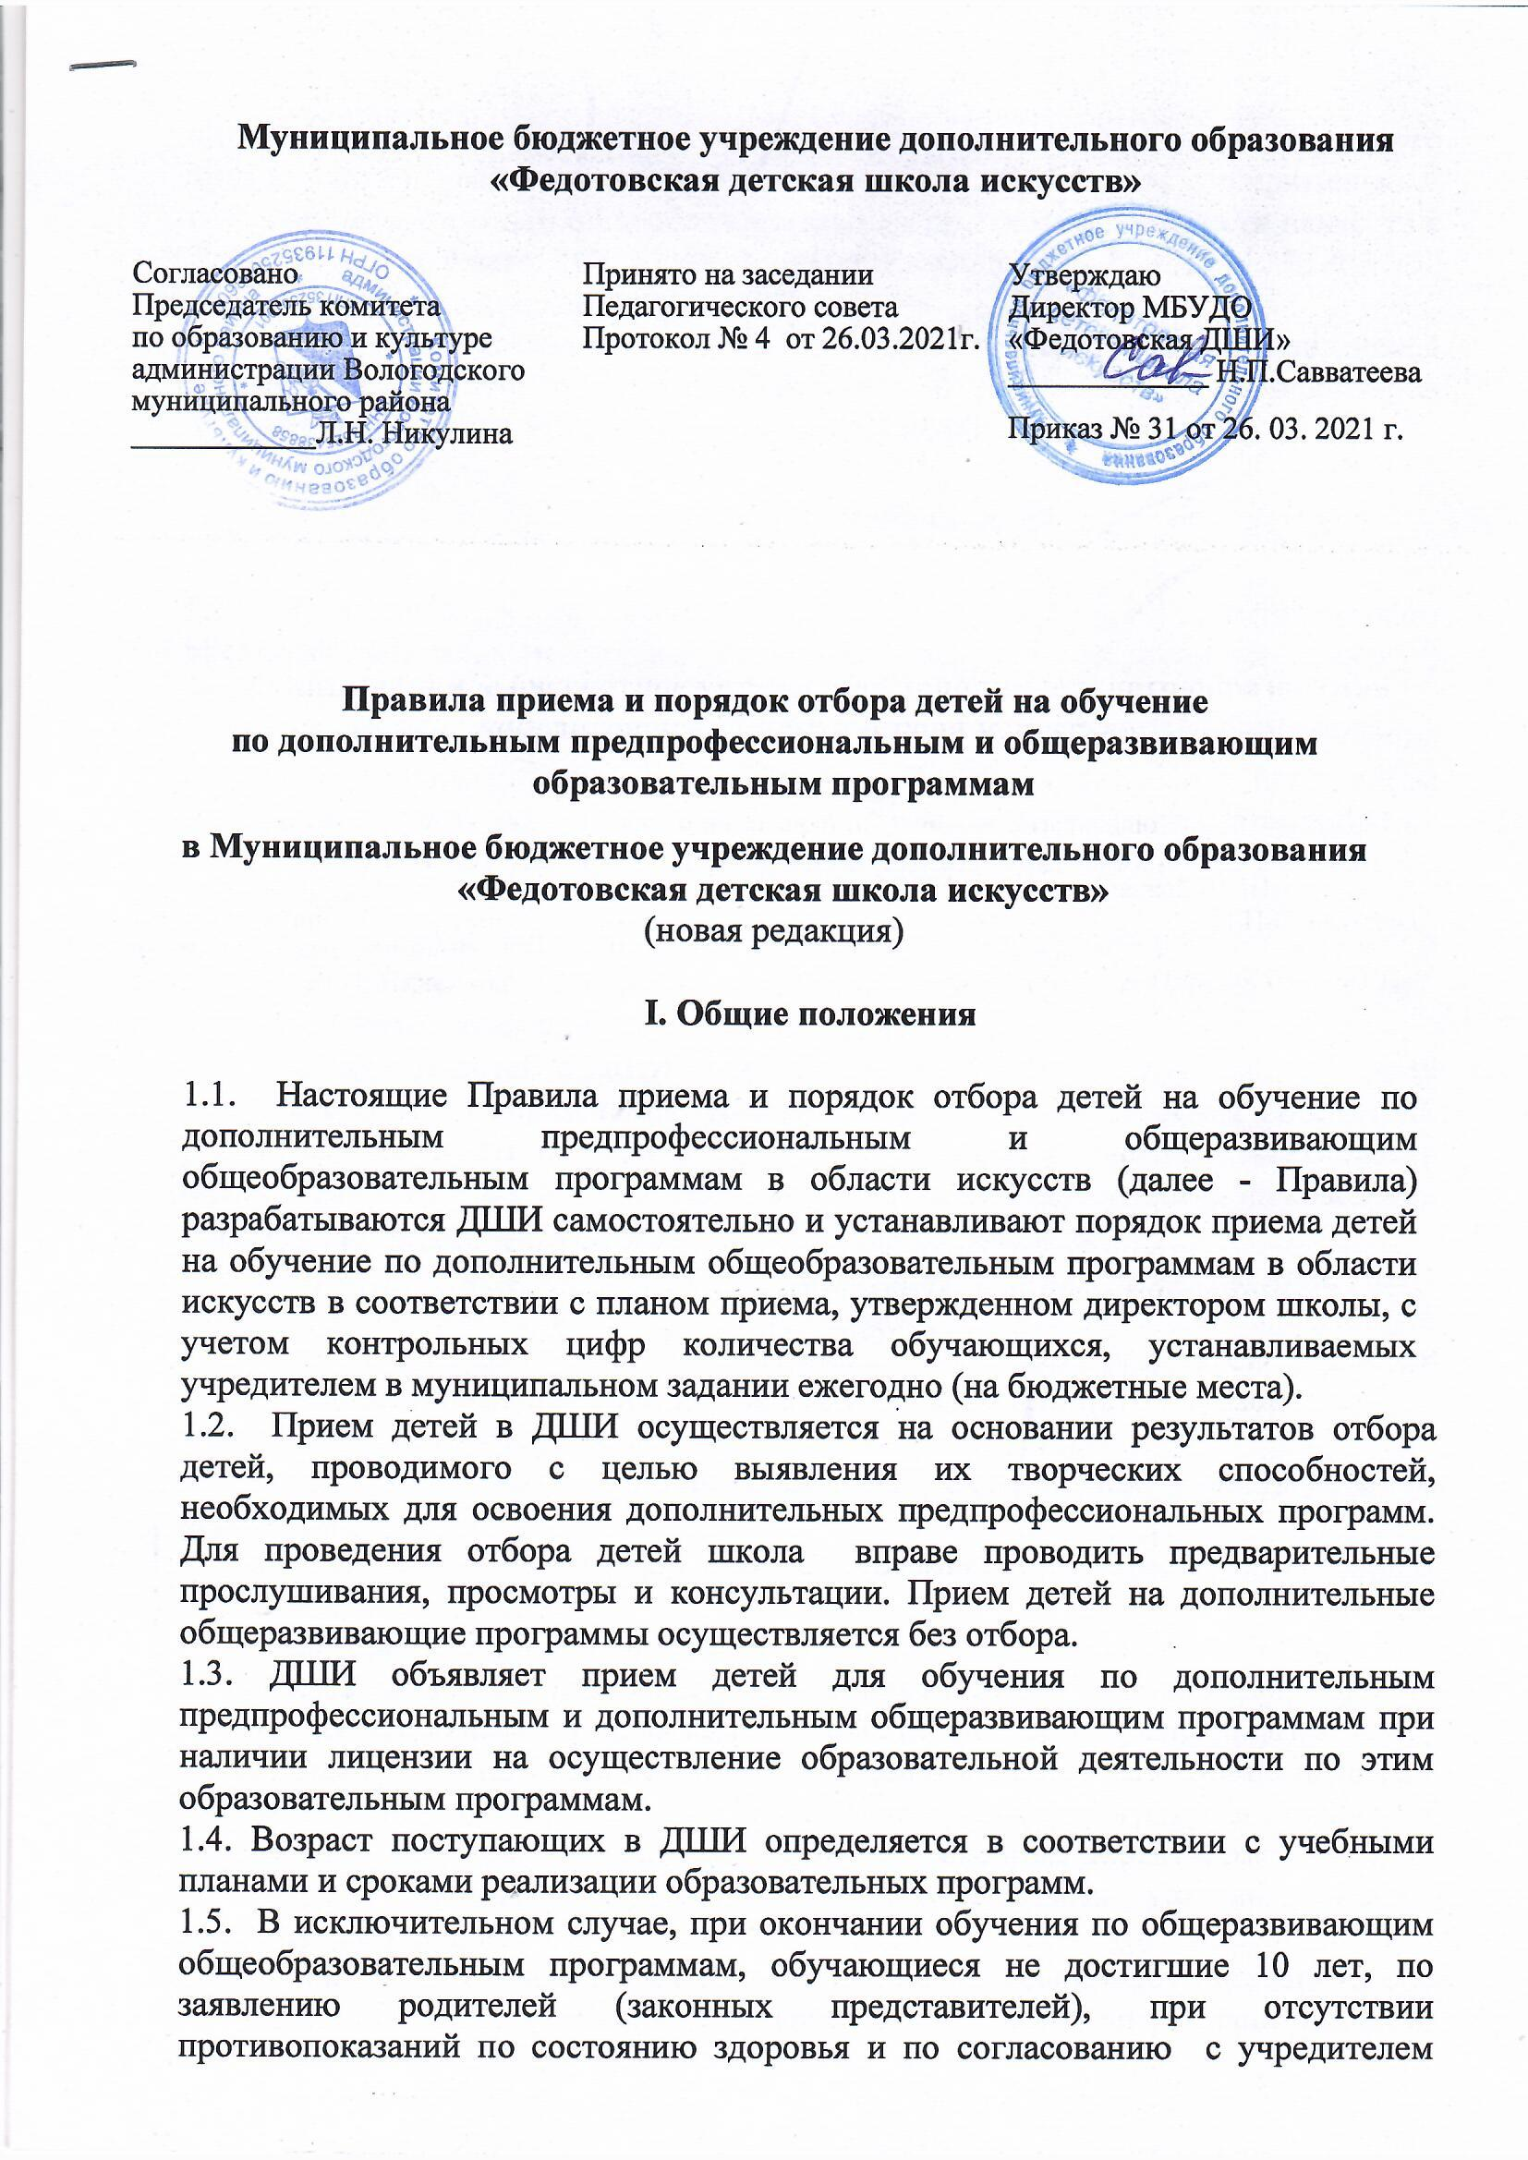

Правила приема и порядок отбора детей на обучение
по дополнительным предпрофессиональным и общеразвивающим образовательным программам

в Муниципальное бюджетное учреждение дополнительного образования «Федотовская детская школа искусств»
(новая редакция)

I. Общие положения

1.1. Настоящие Правила приема и порядок отбора детей на обучение по дополнительным предпрофессиональным и общеразвивающим общеобразовательным программам в области искусств (далее - Правила) разрабатываются ДШИ самостоятельно и устанавливают порядок приема детей на обучение по дополнительным общеобразовательным программам в области искусств в соответствии с планом приема, утвержденном директором школы, с учетом контрольных цифр количества обучающихся, устанавливаемых учредителем в муниципальном задании ежегодно (на бюджетные места).
1.2. Прием детей в ДШИ осуществляется на основании результатов отбора детей, проводимого с целью выявления их творческих способностей, необходимых для освоения дополнительных предпрофессиональных программ. Для проведения отбора детей школа вправе проводить предварительные прослушивания, просмотры и консультации. Прием детей на дополнительные общеразвивающие программы осуществляется без отбора.
1.3. ДШИ объявляет прием детей для обучения по дополнительным предпрофессиональным и дополнительным общеразвивающим программам при наличии лицензии на осуществление образовательной деятельности по этим образовательным программам.
1.4. Возраст поступающих в ДШИ определяется в соответствии с учебными планами и сроками реализации образовательных программ.

1.5. В исключительном случае, при окончании обучения по общеразвивающим общеобразовательным программам, обучающиеся не достигшие 10 лет, по заявлению родителей (законных представителей), при отсутствии противопоказаний по состоянию здоровья и по согласованию с учредителем «Комитетом по образованию и культуре администрации Вологодского муниципального района», могут быть приняты на обучение по дополнительным предпрофессиональным общеобразовательным программам в области искусств в более раннем возрасте. (Ст. 67 Федерального закона от 29.12.2012 N 273-ФЗ "Об образовании в Российской Федерации").

1.6. Правом поступления в ДШИ пользуются все граждане Российской Федерации. Граждане иностранных государств, проживающие на территории Российской Федерации, принимаются в ДШИ на общих основаниях.

II. Организация приема детей

2.1. В первый класс проводится прием детей по дополнительным предпрофессиональным программам в области искусств со сроком освоения 8 (9) лет в возрасте от 6 лет 6 месяцев до 9 лет.
В соответствии с федеральными государственными требованиями на обучение по дополнительным предпрофессиональным общеобразовательным программам в области искусств со сроком освоения 5 (6) лет в первый класс принимаются дети в возрасте от 10 до 12 лет (исключение - см. пункт 1.5. настоящего Положения).
2.2. С целью организации приема и проведения отбора детей в ДШИ создаются приемная комиссия, комиссия по отбору детей, апелляционная комиссия. Составы данных комиссий утверждаются директором.
2.3. При приеме детей в ДШИ директор ДШИ обеспечивает соблюдение прав граждан в области образования, установленных законодательством Российской Федерации, гласность и открытость работы приемной комиссии, объективность оценки способностей и склонность по ступающих, доступность руководства приемной комиссии на всех этапах проведения приема детей.
2.4. Не позднее чем, за 14 календарных дней до начала приема документов, ДШИ на своем информационном стенде и официальном сайте размещает следующую информацию и документы с целью ознакомления с ними родителей (законных представителей) поступающих:
- копию Устава учреждения;
- копию Лицензии на осуществление образовательной деятельности (с приложениями);
- локальные нормативные акты, регламентирующие организацию образовательного процесса;
- правила приема детей;
- порядок приема в образовательную организацию;
- перечень общеобразовательных программ, по которым ведется прием;
- особенности проведения приема поступающих с ограниченными возможностями здоровья;
- сведения о работе комиссии по приему и апелляционной комиссии;
- образец договора образовательных услуг за счет средств физического и (или) юридического лица;
- количество мест для приема детей на первый год обучения (в первый класс) по каждой дополнительной предпрофессиональной и дополнительной общеразвивающей программе, а также – при наличии – количество вакантных мест для приема детей в другие классы (за исключением выпускного);
- сроки приема документов для обучения по дополнительным предпрофессиональным и общеразвивающим программам в соответствующем году;
- сроки проведения отбора детей в соответствующем году;
- формы отбора детей и их содержание по каждой реализуемой программе;
- требования, предъявляемые к уровню творческих способностей и, в случае необходимости, физическим данным поступающих (по каждой из форм отбора);
- систему оценок, применяемую для проведения отбора в ДШИ;
- правила подачи и рассмотрения апелляции по результатам отбора в ДШИ;
- сроки зачисления детей в ДШИ.
2.5. Приемная комиссия ДШИ обеспечивает функционирование специальных телефонных линий для ответов на обращения, связанные с приемом детей в ДШИ.
2.6. Организация приема и зачисления детей осуществляется приемной комиссией ДШИ (далее – приемная комиссия). Председателем приемной комиссии является директор ДШИ.
2.7. Работу приемной комиссии и делопроизводство, а также личный прием родителей (законных представителей) поступающих организует ответственный секретарь, который назначается директором ДШИ.
2.8. Прием документов осуществляется, как правило, в период с 15 апреля по 15 июня текущего года (но не менее четырех недель). Сроки приема документов устанавливаются ежегодно приказом директора ДШИ.
2.9. Прием в ДШИ в целях обучения детей по дополнительным предпрофессиональным и дополнительным общеразвивающим программам осуществляется по заявлению родителей (законных представителей) поступающих.
2.10. В заявлении о приеме указываются следующие сведения:
- наименование программы, на которую планируется поступление ребенка;
- фамилия, имя и отчество ребенка, дата и место его рождения;
- фамилия, имя и отчество его родителей (законных представителей);
- сведения о гражданстве ребенка и его родителей (законных представителей);
- адрес фактического проживания ребенка;
- место работы и номера телефонов родителей (законных представителей) ребенка.
В заявлении также фиксируется факт ознакомления родителей (законных представителей) с копиями устава ДШИ, лицензии на осуществление образовательной деятельности, с Правилами приема и отбора детей.
2.11. При подаче заявления представляются следующие документы:
- копия свидетельства о рождении;
- копия документа, удостоверяющего личность подающего заявление родителя (законного представителя) ребенка;
- медицинские документы, подтверждающие возможность детей осваивать дополнительные предпрофессиональные общеобразовательные программы в области искусств;
- 2 фотографии в цветном или черно – белом исполнении размером 35 x 45 мм.
2.12. На каждого поступающего заводится личное дело, в котором хранятся все сданные документы и материалы результатов отбора.

III. Организация отбора детей.

3.1. Для организации проведения отбора детей в ДШИ формируются комиссии по отбору детей.
3.2. Комиссия по отбору детей формируется приказом директора ДШИ из числа преподавателей данной ДШИ, участвующих в реализации дополнительных предпрофессиональных и дополнительных общеразвивающих программ.
3.3. Председатель комиссии по отбору детей организует деятельность комиссии, обеспечивает единство требования, предъявляемых к поступающим при проведении отбора детей.
3.4. Секретарь комиссии по отбору детей ведет протоколы заседаний комиссии, представляет в апелляционную комиссию необходимые материалы.
3.5. Отбор детей осуществляется с 15 апреля по 15 июня в соответствующем году.
3.6. Отбор детей проводится в формах прослушиваний, просмотров, показов, устных ответов и др. Формы проведения отбора детей устанавливаются ДШИ самостоятельно.
3.7. Установленное ДШИ содержание форм отбора (требования к поступающим) и система оценок должны гарантировать зачисление в ДШИ детей, обладающих творческими способностями в области искусств и, при необходимости, физическими данными, необходимыми для освоения соответствующих программ.
3.8. При проведении отбора детей присутствие посторонних лиц запрещается.
3.9. Решение о результатах отбора принимается комиссией по отбору детей на закрытом заседании простым большинством голосов членов комиссии, участвующих в заседании, при обязательном присутствии председателя комиссии или его заместителя. При равном числе голосов председатель комиссии по отбору детей обладает правом решающего голоса.
3.10. На каждом заседании комиссии по отбору детей ведется протокол, в котором отражается мнение членов комиссии о выявленных у поступающих творческих способностях и, при необходимости, физических данных. Протоколы заседаний комиссии по отбору детей хранятся в архиве ДШИ до окончания обучения в ДШИ всех лиц, поступивших на основании отбора в соответствующем году.
3.11. Результаты по каждой из форм проведения отбора объявляются не позднее трех рабочих дней после проведения отбора. Объявление указанных результатов осуществляется путем размещения пофамильного списка с указанием системы оценок, применяемой в ДШИ, и оценок полученным каждым поступающим. Данные результаты размещаются на информационном стенде ДШИ.
3.12. Комиссия по отбору детей передает сведения об указанных результатах в приемную комиссию ДШИ не позднее следующего рабочего дня после принятия решения о результатах отбора.
3.13. Поступающие, не участвующие в отборе в установленные ДШИ сроки по уважительной причине (вследствие болезни или по иным обстоятельствам, подтвержденных документально), допускаются к отбору совместно с другой группой поступающих, или в сроки, устанавливаемые для них индивидуально в пределах общего срока проведения отбора детей.
IV. Особенности проведения приема поступающих детей с ограниченными возможностями здоровья.

4.1. При проведении индивидуального отбора (тестирования) поступающих с ограниченными возможностями здоровья обеспечивается соблюдение следующих требований:
- проверка музыкальных способностей проводится индивидуально, допускается присутствие ассистента, оказывающего поступающим необходимую техническую помощь с учетом их индивидуальных особенностей (занять рабочее место, передвигаться и т.д.);
- поступающие в ходе проверки творческих способностей могут пользоваться необходимыми им техническими средствами с учетом их индивидуальных особенностей.
4.2. Приемная комиссия при приеме уделяет особое внимание соблюдению прав граждан с ограниченными возможностями здоровья, учитывая их индивидуальные особенности.

V. Подача и рассмотрение апелляции.
Повторное проведение отбора.

5.1. Родители (законные представители) поступающих вправе подать письменное заявление об апелляции по процедуре проведения отбора (далее - апелляция) в апелляционную комиссию не позднее следующего рабочего дня после объявления результатов отбора детей.
5.2. Состав апелляционной комиссии утверждается приказом директора ДШИ одновременно с утверждением состава комиссии по отбору детей. Апелляционная комиссия формируется в количестве не менее трех человек из числа работников ДШИ, не входящих в состав комиссий по отбору детей.
5.3. Апелляция рассматривается не позднее одного рабочего дня со дня ее подачи на заседании апелляционной комиссии, на которое приглашаются родители (законные представители) поступающих, не согласные с решением приемной комиссии. Для рассмотрения апелляции секретарь приемной комиссии направляет в апелляционную комиссию протоколы заседания комиссии по отбору детей, творческие работы детей (при их наличии).
5.4. Апелляционная комиссия принимает решение о целесообразности или нецелесообразности повторного проведения отбора в отношении поступающего, родители (законные представители) которого подали апелляцию. Данное решение утверждается большинством голосов членов комиссии, участвующих в заседании, при обязательном присутствии председателя комиссии. При равном числе голосов председатель комиссии обладает правом решающего голоса.
5.5. Решение апелляционной комиссии подписывается председатель данной комиссии и доводится до сведения подавших апелляцию родителей (законных представителей) под роспись в течение одного дня с момента принятия решения.
5.6. На каждом заседании апелляционной комиссии ведется протокол.
5.7. Повторное проведение отбора детей проводится в течение трех рабочих дней со дня принятия решения о целесообразности такого отбора в присутствии одного из членов апелляционной комиссии. Подача апелляции по процедуре проведения повторного отбора детей не допускается.

VI. Порядок зачисления детей.
Дополнительный прием детей.

6.1. Зачисление в ДШИ в целях обучения по дополнительным предпрофессиональным и дополнительным общеразвивающим программам проводится после завершения отбора в сроки, установленные ДШИ.
6.2. Основанием для приема в ДШИ являются результаты отбора детей.
6.3. При наличии мест, оставшихся вакантными после зачисления по результатам отбора детей, ДШИ вправе проводить дополнительный прием детей. Зачисление на вакантные места по дополнительным предпрофессиональным и дополнительным общеразвивающим программам проводится по результатам дополнительного отбора и должно заканчиваться не позднее 1 сентября текущего учебного года.
6.4. Организация дополнительного приема и зачисления осуществляется в соответствии с ежегодными правилами приема ДШИ, при этом сроки дополнительного приема детей публикуются на официальном сайте ДШИ.
6.5. Дополнительный отбор детей осуществляется в сроки, установленные ДШИ, в том же порядке, что и отбор, проводившийся в первоначальные сроки.

